

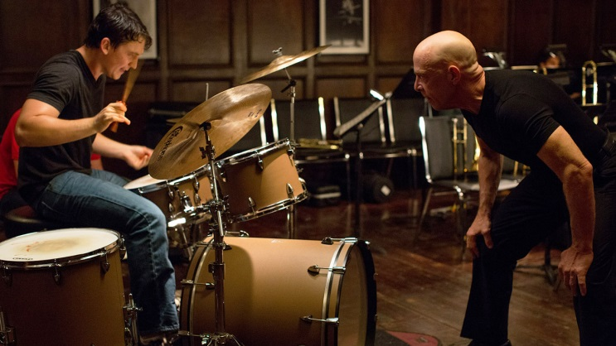

(WHIPLASH)
© SONY PICTURES
USA 2014

Slovenská premiéra: 15.1.2015

Kópia: 106 min.
2D– slovenské titulky
Prístupnosť: od 15 rokov

Žáner: dráma
Scenár a réžia: Damien Chazelle
Produkcia: J. Blum, H. Estabrook, D. Lancaster, M. Litvak
Kamera: Sharone Meir
Hudba: Justin Hurwitz
Hrajú: Miles Teller, J.K. Simmons, Paul Reiser

Film získal cenu Grand Jury Prize na filmovom festivale Sundance 2014 a zožal nadšené ovácie publika i kritiky na festivale Cannes 2014. Filmový server Rotten Tomatoes film hodnotí na 94%.
Obsah: Strhujúci príbeh mladého bubeníka, ktorý pod vedením obávaného jazzového maestra prekoná hranice svojich psychických i fyzických možností. Film, z ktorého budú mať zimomriavky nielen milovníci jazzu... Pôvodne bol scenár k filmu zaradený na Black List top filmových projektov, ktoré ešte neboli nakrútené. Aby Chazelle získal prostriedky na jeho realizáciu, vybral 15 strán z pôvodného scenára a nakrútil krátky film. Ten zožal veľký úspech na festivale Sundance v roku 2013, kde upútal produkčnú spoločnosť Bold Films. V roku 2014 sa Whiplash vrátil na filmové plátna festivalu Sundance už ako celovečerný film, ktorý nadchol divákov a odniesol si cenu publika i Veľkú cenu poroty.

